Отчет по лабораторной работе по предмету

«Компьютерные системы и сети»

**Исследование логических элементов в среде схемотехнического моделирования Multisim.**

Цель работы: Запуск среды разработки Multisim и сборка на рабочем поле среды Multisim схемы для испытания основных и базовых логических элементов, установка в диалоговых окнах компонентов их параметров или режимов работы.

Используемые компоненты:

1. Логический элемент “И”:

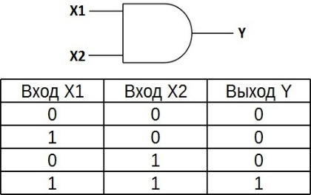

Логический элемент, выполняющий над входными данными операцию конъюнкции или логического умножения.

1. 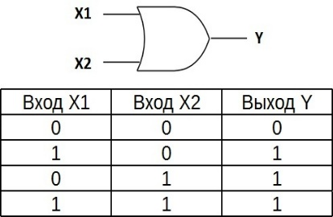Логический элемент «ИЛИ»:

Логический элемент, выполняющий над входными данными операцию дизъюнкции или логического сложения.

1. 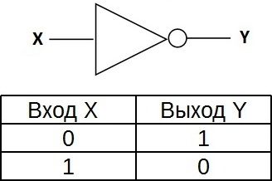Логический элемент «НЕ»:

Логический элемент, выполняющий над входными данными операцию логического отрицания.

1. 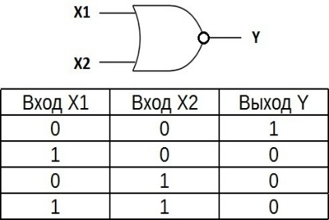Логический элемент «ИЛИ-НЕ»:

Логический элемент, выполняющий над входными данными операцию логического сложения, и затем операцию логического отрицания, результат подается на выход.

1. Логический элемент «И-НЕ»:

Логический элемент, выполняющий над входными данными операцию логического умножения, и затем операцию логического отрицания, результат подается на выход.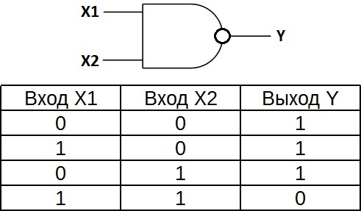

**Задание 1**

Изображения электрической схемы для испытания логических элементов и собранной схемы для реализации заданной логической функции:

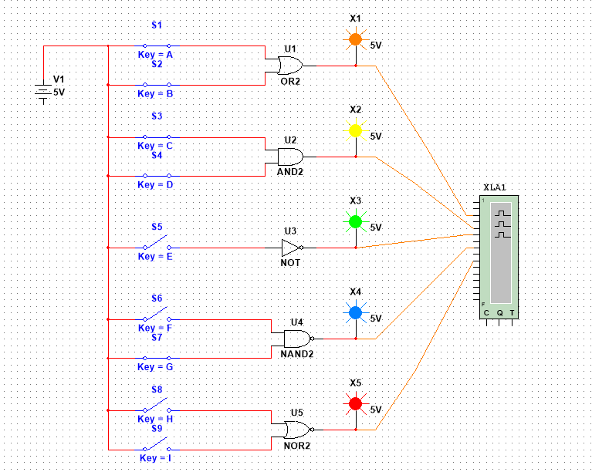

**Задание 2**

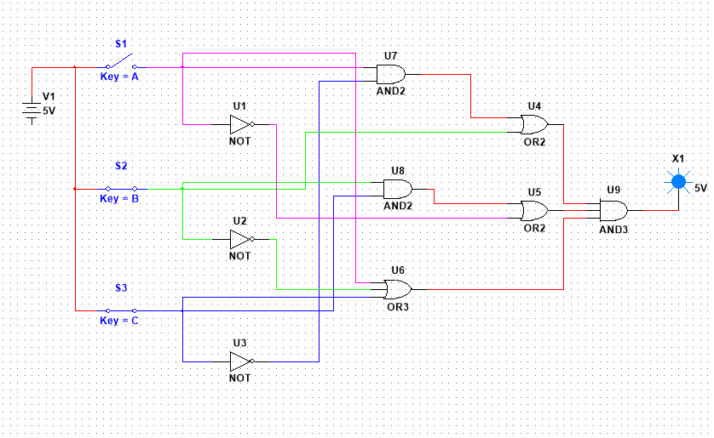

Таблица истинности, отображающая работу логических элементов:



Таблица истинности, отображающая работу исследуемой логической функции:

|  |  |  |  |
| --- | --- | --- | --- |
| Функция | | | |
| a | b | c | d |
| 0 | 0 | 0 | 0 |
| 0 | 0 | 1 | 0 |
| 0 | 1 | 0 | 0 |
| 0 | 1 | 1 | 1 |
| 1 | 0 | 0 | 0 |
| 1 | 0 | 1 | 0 |
| 1 | 1 | 0 | 0 |
| 1 | 1 | 1 | 1 |

Вывод: В процессе работы были изучены основные свойства логических элементов, принцип их работы и соединения в цепь. Также был освоен навык построения электрической схемы для простой логической функции.

**Выполнила студентка 1 курса 6 группы  
Жучкевич Екатерина**